Czwartek
- Karta pracy cz5, poziom B, B+ nr37
- Wspólnie z rodzicem załóż kącik zielarski, gromadząc w nim opakowania po różnych herbatach ziołowych. Spróbuj odczytać lub rozpoznać po obrazkach nazwy ziół. Poproś rodzica o zaparzenie wybranej herbaty ziołowej i delektuj się jej smakiem.
- Do wykonania pracy plastycznej ,,Żaba” będziesz potrzebował: papierowy talerzyk, klej, papier w kolorze zielonym, białym, różowym, nożyczki, ołówek, czarny marker. Wykonaj żabę zgodnie z filmikiem instruktażowym.
https://pin.it/6BROgiw
- Uzupełnij diagram sudoku, pamiętając o tym, że w każdym rzędzie i w każdej kolumnie poszczególny obrazek może pojawić się tylko raz.
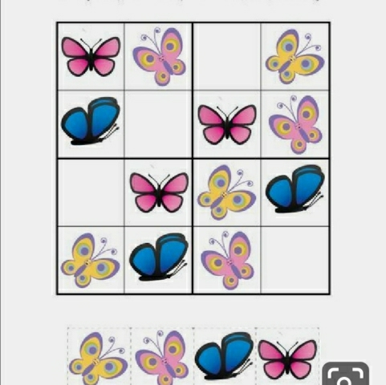

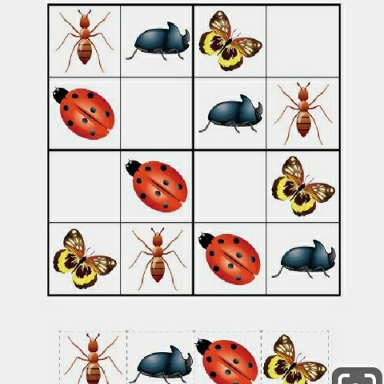
- Naśladuj ruchem sposób poruszania się wybranych zwierząt występujących na łące: konik polny, pszczoła, ślimak, biedronka, żaba, motyl)
- Rozwiąż zagadki słowne:
a ) Skaczą po łące, pływają w wodzie.
Żyją z bocianem w ciągłej niezgodzie.( żaba)
b ) Lata nad łąką w czerwonej kapotce
A na tej kapotce jest kropka przy kropce. ( biedronka)
c ) Na zielonej łące rosną ich tysiące,
W swej nazwie ,,sto” mają. Jak się nazywają? (stokrotki)
d ) Pracowite, małe,
budują wspaniale
kopczyki, pałace.
Szanujmy ich prace. ( mrówki)
e )Krąży nad łąką ile ma sil,
I zbiera z kwiatów złocisty pył. ( pszczoła)
f )Czy znacie takiego konika,
Co przepięknie w trawie cyka? (konik polny)
g )Rośnie nad wodą ten mały kwiatek,
niebieskim oczkiem patrzy na świat
I szepcze skromnie: nie zapomnij o mnie. ( niezapominajka)

